CHƯƠNG 5: MỞ RỘNG ỨNG DỤNG (TẬP TRUNG VÀO 5.1 TÁI CẤU TRÚC & 5.5 MÔ HÌNH MVC)
Họ và tên: Giang Thanh Tùng - MSV: 2351160563

Nhiệm vụ Thực hành (BẮT BUỘC)
Kịch bản: Chúng ta sẽ Tái cấu trúc (Refactor) PHT Chương 4 (Quản lý sinh viên) thành mô hình MVC.
Cấu trúc thư mục (Bắt buộc): Tạo một thư mục chapter5/ và cấu trúc 3 tệp + 2 thư mục con như sau:

/chapter5/
|-- index.php
(Đây là Controller)
|-- models/
| |-- SinhVienModel.php (Đây là Model)
|-- views/
| |-- sinhvien_view.php (Đây là View)

Yêu cầu Bằng chứng (Proof of Work)
Bạn phải nộp lại 2 bằng chứng sau:
- Code đã hoàn thiện: Dán (paste) toàn bộ code của cả 3 tệp bạn đã sửa:
  - models/SinhVienModel.php
<?php
// Tệp Model sẽ chứa tất cả logic truy vấn CSDL
// CHỈ CHỊU TRÁCH NHIỆM DUY NHẤT VỀ TƯƠNG TÁC CSDL
// TODO 1: Viết 1 hàm tên là getAllSinhVien()
// Hàm này nhận 1 tham số là $pdo (đối tượng PDO)
// Bên trong hàm, thực thi câu lệnh SELECT * FROM sinhvien
// Hàm trả về kết quả (dùng fetchAll)

function getAllSinhVien($pdo) {
// CÂU LỆNH SELECT
$sql = "SELECT * FROM sinhvien ORDER BY id DESC";
$stmt = $pdo->query($sql);
// Trả về dữ liệu thô (mảng các sinh viên)
return $stmt->fetchAll(PDO::FETCH_ASSOC);
}
// TODO 2: Viết 1 hàm tên là addSinhVien()
function addSinhVien(PDO $pdo, string $ten, string $email): bool
{
// CÂU LỆNH INSERT (Dùng Prepared Statement)
$sql = "INSERT INTO sinhvien (ten_sinh_vien, email) VALUES (?, ?)";
$stmt = $pdo->prepare($sql);
// Thực thi và trả về true/false
return $stmt->execute([$ten, $email]);
}
?>

  - views/sinhvien_view.php
<?php
// Tệp View CHỈ chứa HTML và logic hiển thị (echo, foreach)
// Tệp View KHÔNG chứa câu lệnh SQL
?>
<!DOCTYPE html>
<html lang="vi">
<head>
<meta charset="UTF-8">
<title>PHT Chương 5 - MVC</title>
<style>
table { width: 100%; border-collapse: collapse; }
th, td { border: 1px solid #ddd; padding: 8px; }
th { background-color: #f2f2f2; }
</style>
</head>
<body>
<h2>Thêm Sinh Viên Mới (Kiến trúc MVC)</h2>
<form action="index.php" method="post">
<label for="ten_sinh_vien">Tên Sinh Viên:</label>
<input type="text" id="ten_sinh_vien" name="ten_sinh_vien" required>

<label for="email">Email:</label>
<input type="email" id="email" name="email" required>

<button type="submit">Thêm Sinh Viên</button>
</form>
<h2>Danh Sách Sinh Viên (Kiến trúc MVC)</h2>
<table>
<tr>
<th>ID</th>
<th>Tên Sinh Viên</th>
<th>Email</th>
<th>Ngày Tạo</th>
</tr>
<?php
// TODO 4: Dùng vòng lặp foreach để duyệt qua biến $danh_sach_sv
if (!empty($danh_sach_sv)):
foreach ($danh_sach_sv as $sv):
// TODO 7: Hiển thị thông tin sinh viên
// Gợi ý: echo "<tr><td>" . htmlspecialchars($sv['id']) . "</td>..."
?>
<tr>
<td><?php echo htmlspecialchars($sv['id']); ?></td>
<td><?php echo htmlspecialchars($sv['ten_sinh_vien']); ?></td>
<td><?php echo htmlspecialchars($sv['email']); ?></td>
<td><?php echo htmlspecialchars($sv['ngay_tao']); ?></td>
</tr>
<?php
endforeach;
else:
echo "<tr><td colspan='4'>Không có sinh viên nào.</td></tr>";
endif;
?>
</table>
</body>
</html>

  - index.php
<?php
// Tệp Controller là "não" của ứng dụng

// TODO 6: (Quan trọng) Import (require_once) tệp Model vào
include 'models/SinhVienModel.php';

// === THIẾT LẬP KẾT NỐI PDO ===
// TODO 7: Copy code PDO từ PHT Chương 4 vào đây
$host = 'localhost';
$dbname = 'cse485_web';
$username = 'root';
$password = '';
$charset = 'utf8mb4';
$dsn = "mysql:host=$host;dbname=$dbname;charset=$charset";

try {
$pdo = new PDO($dsn, $username, $password);
$pdo->setAttribute(PDO::ATTR_ERRMODE, PDO::ERRMODE_EXCEPTION);
} catch (PDOException $e) {
die("Kết nối thất bại: " . $e->getMessage());
}
// === KẾT THÚC KẾT NỐI PDO ===

// === LOGIC CỦA CONTROLLER ===
// TODO 8: Kiểm tra xem có hành động POST (thêm sinh viên) không
// Gợi ý: Dùng isset($_POST['ten_sinh_vien'])
if (isset($_POST['ten_sinh_vien']) && isset($_POST['email'])) {

// TODO 9: Nếu có, lấy $ten và $email từ $_POST
$ten = $_POST['ten_sinh_vien'];
$email = $_POST['email'];

// TODO 10: Gọi hàm addSinhVien() từ Model
// (Truyền $pdo, $ten, $email vào hàm)
addSinhVien($pdo, $ten, $email);

// TODO 11: Chuyển hướng về index.php để "làm mới" trang
// Gợi ý: header('Location: index.php');
header('Location: index.php');
exit;
}
// TODO 12: (Luôn luôn) Gọi hàm getAllSinhVien() từ Model
$danh_sach_sv = getAllSinhVien($pdo);

// TODO 13: (Rất quan trọng) Import (include) tệp View ở cuối cùng
include 'views/sinhvien_view.php';
?>

- Ảnh chụp màn hình Kết quả (Trình duyệt Web): Chạy tệp index.php của bạn trên XAMPP (ví dụ: http://localhost/chapter5/) và chụp ảnh màn hình trình duyệt. Lưu ý: Kết quả trông phải giống hệt PHT Chương 4 (chứng minh việc tái cấu trúc đã thành công mà không làm thay đổi giao diện).
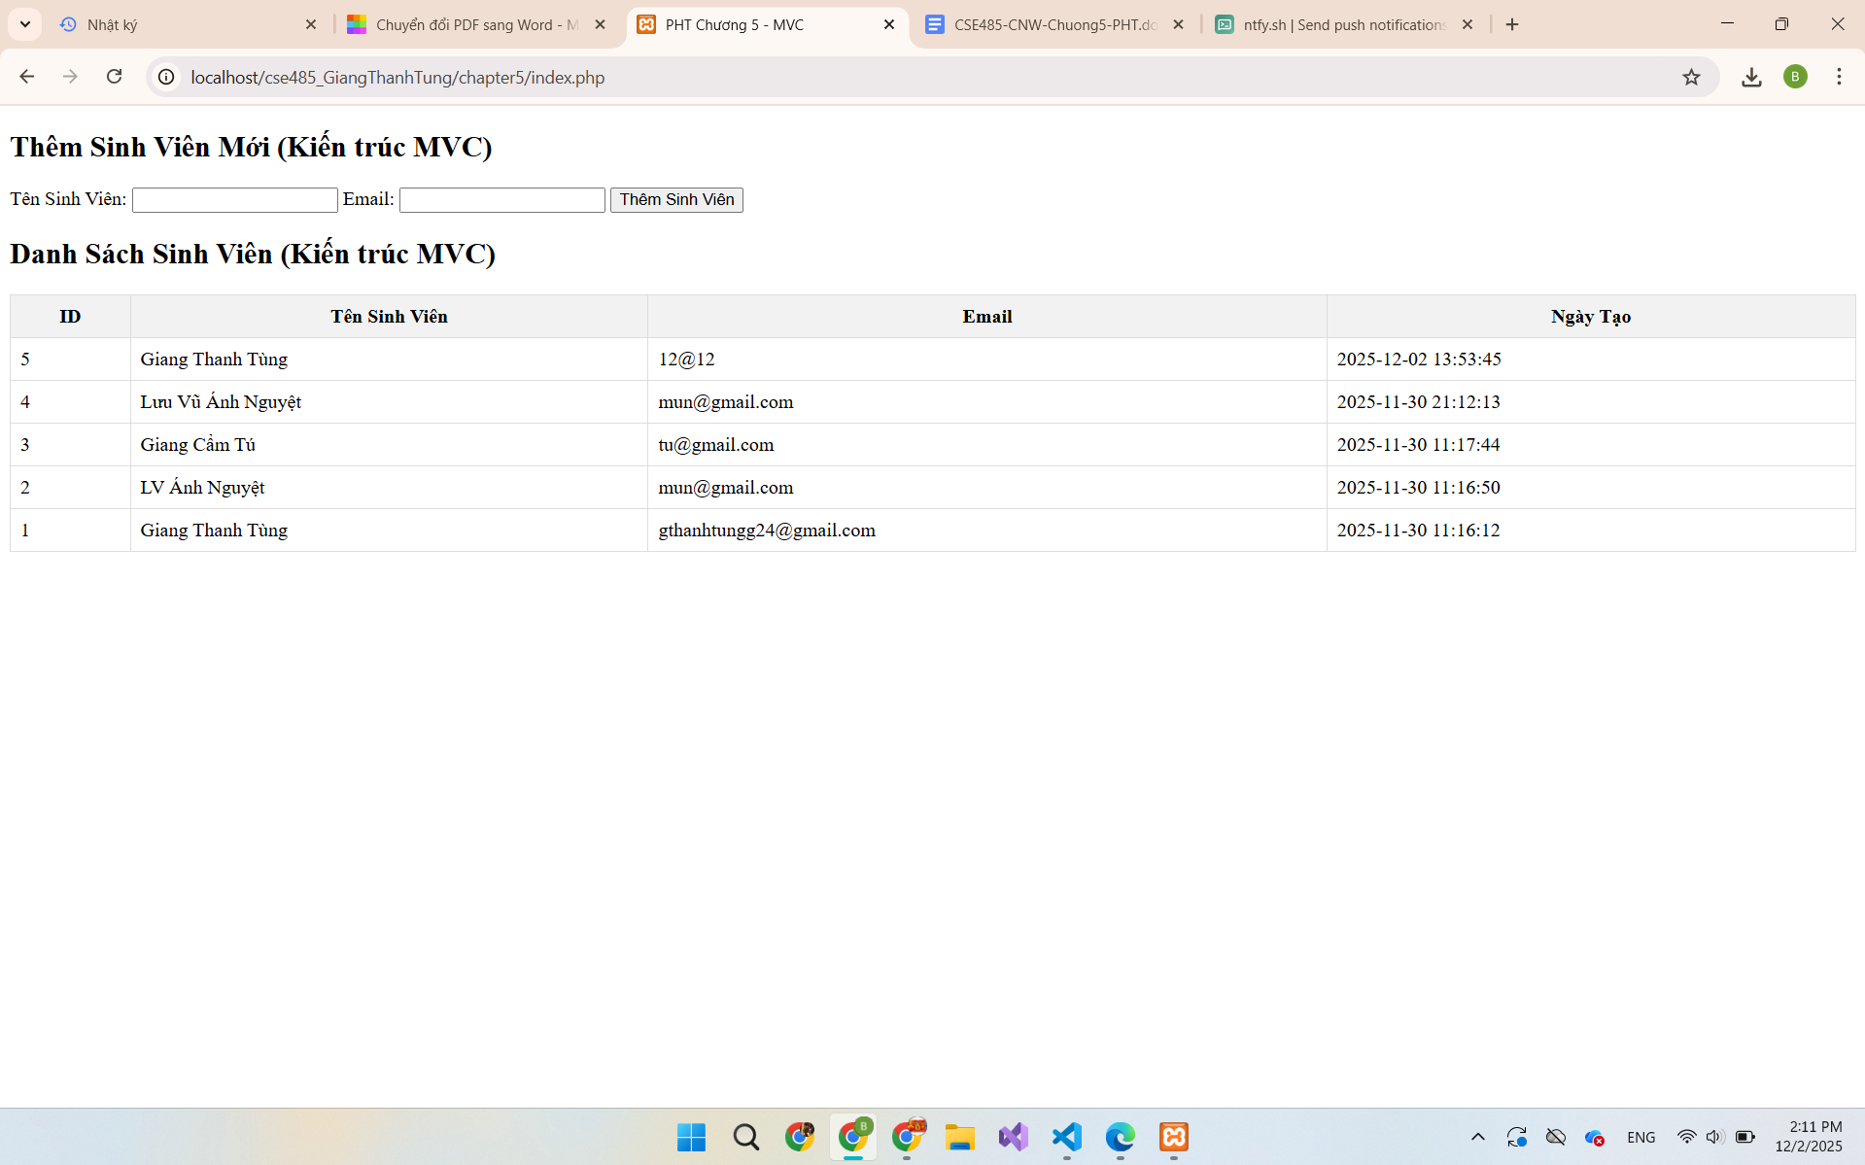

Câu hỏi Phản biện (Bắt buộc)
Sau khi hoàn thành Phần 2 & 3, hãy đặt 01 câu hỏi tư duy.
(Gợi ý: "Trong ﬁle views/sinhvien_view.php, tại sao chúng ta tuyệt đối không được phép viết code kết nối PDO hay SELECT *? Lợi ích của việc 'cấm' View làm việc trffic tiếp với CSDL là gì?").
Câu hỏi của tôi là:
- Trong mô hình MVC, nếu tôi muốn thay đổi giao diện từ bảng (HTML Table) sang danh sách thẻ (Card View), tôi sẽ phải sửa đổi tệp nào trong 3 tệp (Model, View, Controller)? Việc không phải sửa tệp còn lại mang lại lợi ích gì cho việc bảo trì ứng dụng?

